1. Метод «Main» выполняет множество задач: чтение файла, валидацию, ввод данных, вычисления, вывод результатов. Решение: разделить код на отдельные классы и методы.
2. Повторяющиеся блоки кода для ввода начального и конечного пунктов.

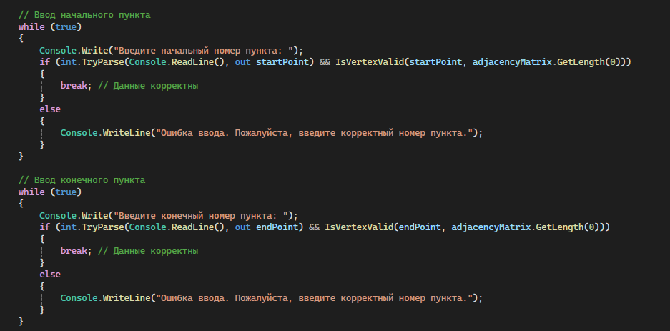

Решение: обработку ошибки ввода вынести в отдельный метод.